手工优惠操作流程
第一步，更新配置文件。
请在邮箱中下载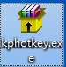此文件并双击，弹出对话框后直接点安装及可（安装一次，以后就不用安装了）。

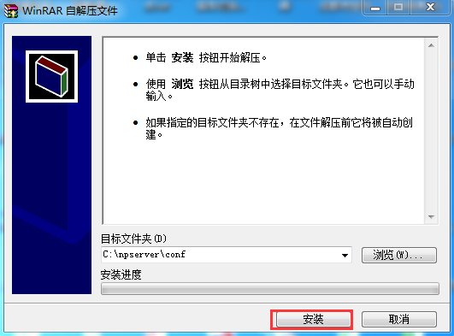
第二步，在零售前台开票输完货品后，如有手工优惠请按快捷键F4打开优惠金额对话框。
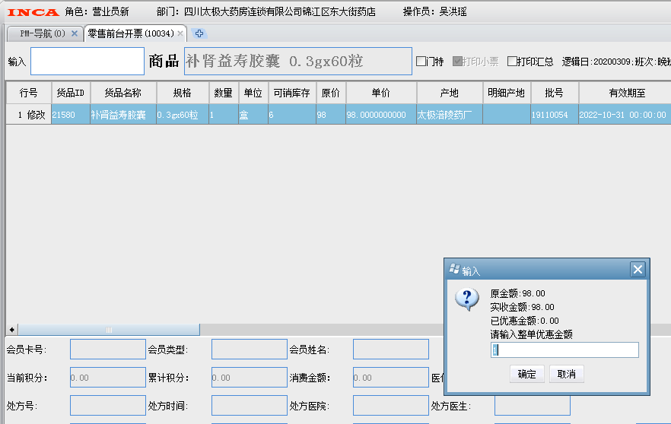

输入金额后，再完成后续操作即可。

